КАК НЕ СТАТЬ ЖЕРТВОЙ ТОРГОВЛИ ЛЮДЬМИ?

Ответы на 5 “наивных” вопросов, которые могут спасти жизнь

В какие страны чаще всего вывозят белорусов?
К сожалению, Беларусь уже давно стала страной происхождения и транзита “живого товара”. По данным Главного управления криминальной милиции МВД республики, анализ оперативной информации и уголовных дел дает все основания полагать, что современные “работорговцы” вывозят из Беларуси людей примерно в 30 различных стран мира. С целью сексуальной эксплуатации — в страны Западной Европы, Ближнего Востока, а также в некоторые регионы России. В Россию же в основном направляют и будущих жертв трудовой эксплуатации. Исходя из географического положения областей, можно сделать выводы и о конкретных направлениях. Так, жительницам Гродненской и Брестской областей стоит быть внимательнее с предложениями работы в Германии, Испании, Италии и на Кипре; витебчанок и могилевчанок чаще всего “продают” в Россию; жительниц Гомельской области вывозят для занятий проституцией в Турцию, Эмираты, Израиль или Ливан.
Внимание, родители: даже отсутствие в вашем городе какого бы то ни было агентства, занимающегося трудоустройством, не должно усыплять бдительность: сотрудники МВД привели пример со спокойными в этом отношении Сморгонью и Лидой, откуда девушек все равно время от времени умудряются заманивать в сети.

В ком надо видеть потенциального работорговца?
К сожалению, определенного лица у преступников нет: в качестве работорговцев выступают как наши сограждане, так и иностранцы. Кстати, из числа последних подавляющее большинство составляют все те же выходцы из Беларуси и из стран бывшего СССР, которые сейчас живут в Западной Европе или на Ближнем Востоке (очевидно, определенную роль играет языковой фактор, ведь будущую жертву надо сначала расположить к себе, а потом уговорить на работу за границей). За последние пять лет к уголовной ответственности по этому поводу привлечено более 1000 граждан Беларуси и 74 иностранца.

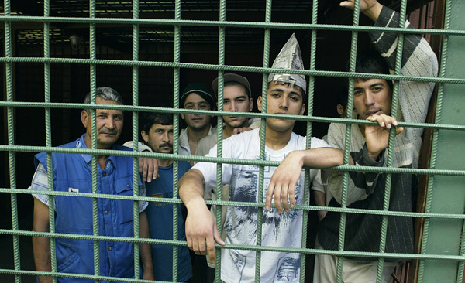
Грозит ли мужчинам опасность попасть в рабство?
Чтобы белорусских мужчин продавали в сексуальное рабство — такого в МВД припомнить не смогли, а вот случаев вербовки для дальнейшей трудовой эксплуатации — сколько угодно. Основной страной назначения для этих целей является соседняя Россия: вербовщики умышленно завышают предполагаемые доходы, а по прибытии на место назначения изымают у жертв паспорта, устанавливают жесткий контроль за передвижением и под угрозой физической расправы принуждают к 12—14-часовому рабочему дню.

Как жертвы попадают на удочку торговцев?
Надо заметить, что торговцы людьми постоянно изобретают новые способы вербовки потенциальных жертв. Например, до 2005 года чаще всего использовалась завуалированная форма, когда девушкам
предлагалась высокооплачиваемая работа в заграничных ночных клубах в качестве танцовщиц или официанток. По приезде в страну назначения у них, как и в случае с трудовой эксплуатацией, отнимали паспорта и принуждали к занятию проституцией. Сейчас тактика вербовщиков изменилась: девушкам чаще всего прямо предлагают поработать за границей в качестве проституток. Но, как выясняется позже — бесплатно. Еще один способ — это вербовка непосредственно в стране назначения: вы приезжаете на отдых, скажем, в Турцию, а там “новый знакомый владелец ресторана” предлагает только вам (“по большой дружбе”) немного подзаработать. Итог — аналогичный.

Как обезопасить себя при выезде за границу?
Во-первых, при выезде за рубеж всегда нужно иметь с собой заверенную копию паспорта, которая должна храниться отдельно от других документов и вещей.
Во-вторых, всегда заранее узнавайте и заучивайте наизусть адрес и телефон своего консульства в стране, куда собираетесь выехать.
В-третьих, обязательно по прибытии в другую страну и по мере пребывания там звонить домой — отсутствие звонка может стать для ваших родственников знаком о случившейся неприятности.
Если же вы все-таки стали жертвой “работорговли”, но сумели вырваться, не торопитесь обращаться за помощью к местной полиции — вполне возможно, она покрывает преступников. Надежнее всего искать поддержку в своем консульстве или в другом населенном пункте.

